Diagramas de secuencia del caso de uso 2
Cómo se hizo EJ2.2.2 (Entregar vehículo reservado) y cómo explicarlo
Práctica 3 de MES · Proyecto A7 · 5 de noviembre de 2026

1. Resumen
- Qué representa: lo que hace el código cuando un empleado entrega un vehículo reservado, desde que pulsa el botón del menú principal hasta que los datos llegan a la base de datos.
- Cómo está organizado: en 24 diagramas, el principal EJ2.2.2 y 23 continuaciones. Suman 210 mensajes, pero cada diagrama tiene solo entre 3 y 6 objetos y entre 3 y 19 mensajes.
- Cómo se hizo: no se dibujó a mano. Claude Code leyó el código de A7.zip, escribió un script de Python que genera los ficheros .diagram de BoUML y los fue cargando en BoUML para revisarlos y corregirlos. El resultado es un proyecto BoUML normal, que se abre y se edita como cualquier otro.
- La idea clave: cada diagrama sigue el orden en que Java ejecuta las llamadas. Cuando un método es largo, se indica con una continuación y se desarrolla en otro diagrama con el nombre de ese método.
Si os preguntan quién lo hizo: decid que se generó con IA y que después se revisó. El apartado 4 del enunciado obliga a declararlo, y en la sección 11 hay un borrador. Para defender los diagramas, lo importante es entender las secciones 3, 4 y 8.
Índice
1. Resumen 1
2. Qué pedía el enunciado y cómo se cumple 1
3. Cómo leer los diagramas 2
4. Qué ocurre en el caso de uso 3
5. Cómo está partido 4
6. Cómo se hicieron, paso a paso 6
7. Decisiones tomadas y por qué 7
8. Ejemplo: de una línea de código a los mensajes 8
9. Estado actual y qué falta 8
10. Preguntas que os pueden hacer 9
11. Borrador para la declaración de uso de IA 11

2. Qué pedía el enunciado y cómo se cumple
El enunciado pide | Cómo se cumple
Mostrar los mensajes que intercambian los objetos para dar la funcionalidad. | 24 diagramas de secuencia en la vista EJ2.2, con el principal llamado EJ2.2.2, como exigen las reglas de nombrado.
Mostrar lo que hace el código escrito en la aplicación. | Los mensajes salen del código de A7.zip y siguen su orden de ejecución.
Comenzar en el manejador del evento de la interfaz. | El primer mensaje es ControladorPrincipal.entregarVehiculoReserva(event), el manejador del botón.
No incluir clases del JDK, salvo lo relacionado con errores. | Aparecen Alert, printStackTrace() y SQLException. No aparecen ArrayList, Hashtable, ResultSet ni los componentes de JavaFX; FXMLLoader solo se nombra en el texto de un mensaje. DAOExcepcion es una clase del propio proyecto.
Gestionar la complejidad con varios diagramas y continuaciones. | Se sigue la diapositiva «Complejidad en los d. de secuencia» de la presentación: un diagrama aparte con el nombre del método, que empieza por ese mismo mensaje.
No detallar AlquilerVehiculos.CargarSistema(). | En el código se llama cargaSistema(). Aparece la llamada, marcada con «(no se detalla)», y nada más.
Explicar la secuencia seguida. | Cada diagrama tiene una nota y la sección 4 de este documento sirve de base para la memoria.

3. Cómo leer los diagramas
Este es uno de los diagramas pequeños del proyecto. Todos los demás usan los mismos elementos.
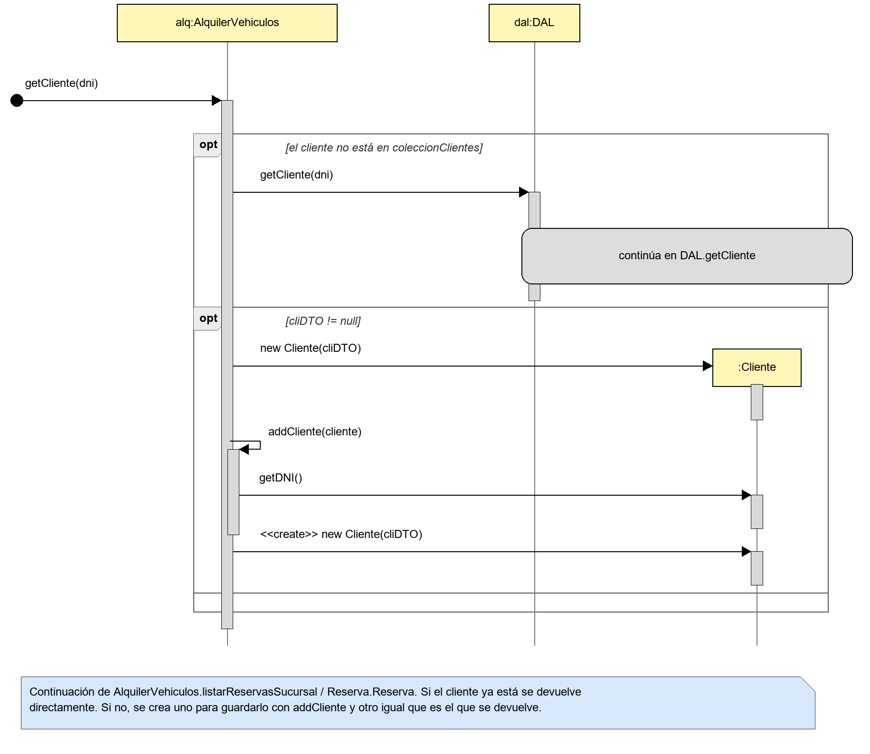
Figura 1. AlquilerVehiculos.getCliente, redibujado para este documento a partir de 371976.diagram. En BoUML cambia la estética, no el contenido.
Elemento | Qué significa
Caja amarilla alq:AlquilerVehiculos | Un objeto, con el formato nombre:Clase. Sin nombre delante de los dos puntos, es un objeto anónimo.
Línea vertical | La línea de vida del objeto. El tiempo avanza hacia abajo.
Barra gris | El tiempo durante el que ese método está en ejecución. Cuando termina la barra, el método ha vuelto.
Flecha con texto | Una llamada a un método. Si vuelve al mismo objeto, es una llamada a sí mismo.
Punto negro | El mensaje llega desde fuera del diagrama: un evento de la interfaz o el diagrama anterior.
Recuadro opt | Equivale a un if: solo ocurre si se cumple la condición entre corchetes.
Recuadro loop | Equivale a un for o un while.
Recuadro break | Se usa para un catch: lo que ocurre si salta la excepción indicada.
Caja redondeada «continúa en…» | Lo que falta de esa llamada está en el diagrama que se nombra.
Nota azul | Explica de qué diagrama se viene o lo que no se dibuja.

El diagrama de la figura corresponde a este método. Conviene leerlos juntos, porque así se ve cómo cada línea se convierte en un mensaje. Los comentarios los hemos añadido aquí:
public Cliente getCliente(String dni) throws DAOExcepcion {
Cliente cli = this.coleccionClientes.get(dni); // JDK: no se dibuja
if (cli != null) // opt [no está en coleccionClientes]
return cli;
ClienteDTO cliDTO = dal.getCliente(dni); // mensaje + continúa en DAL.getCliente
if (cliDTO == null) // opt [cliDTO != null]
return null;
this.addCliente(new Cliente(cliDTO)); // new Cliente, addCliente y getDNI
return new Cliente(cliDTO); // <<create>> new Cliente
}

4. Qué ocurre en el caso de uso
La aplicación está organizada en capas y las llamadas bajan por ellas: presentación (controladores), lógica (AlquilerVehiculos y las clases del dominio), comunicación (DAL) y persistencia (*DAOImp y ConnectionManager). Los datos suben en forma de DTO, objetos que solo transportan los campos de una fila.
- Abrir la ventana. El botón llama a entregarVehiculoReserva, que usa initCasoDeUso para cargar la vista. Al cargarla se crea ControladorEntregarVehiculoReserva y se ejecuta su initialize. Este obtiene AlquilerVehiculos (la primera vez se crean la lógica y el DAL, y se ejecuta cargaSistema), lista las sucursales y selecciona la primera.
- Cargar las reservas. Seleccionar una sucursal dispara popularTablaReservas, que llama a listarReservasSucursal. Esta baja hasta ReservaDAOImp y recibe un ReservaDTO por fila. Con cada uno crea una Reserva y le asigna cliente, sucursales, categoría y entrega. El controlador muestra solo las reservas que aún no tienen entrega.
- Listar los coches. Seleccionar una reserva dispara listarCoches, que llama a listarVehiculosCategoriaSucursal. Se piden los coches de la sucursal y se filtran por la categoría reservada. Si no hay ninguno, se repite con la categoría superior hasta encontrar coches o quedarse sin categorías. Si la lista sigue vacía, sale un aviso.
- Aceptar. aceptar llama a isInputValid, que comprueba el formulario y que el empleado exista. Si hay errores, los muestra en un Alert. Si no los hay, llama a crearEntrega: inserta la entrega, actualiza el coche (lo quita de la sucursal y guarda sus kilómetros), construye el objeto Entrega, lo enlaza con reserva, empleado y coche, y lo guarda en memoria. Después se cierra la ventana.
- Errores. Una SQLException en un *DAOImp se convierte en DAOExcepcion y sube hasta quien la capture. En initialize, popularTablaReservas y listarCoches se muestra un Alert. En aceptar y en el constructor de Reserva se llama a printStackTrace().

5. Cómo está partido
Dibujado en uno solo, el caso de uso tendría 210 mensajes y 24 clases distintas, algo imposible de leer. Se partió con tres reglas, tomadas de la presentación de la práctica:
- Cuando una llamada es larga, se dibuja el mensaje y después una continuación con el texto «continúa en Clase.metodo».
- Ese método se desarrolla en otro diagrama que se llama igual que el método y que empieza con ese mismo mensaje, desde el punto negro.
- La nota del diagrama indica de dónde se viene, para poder seguir el camino en los dos sentidos.
El criterio para dar diagrama propio a un método es que haga llamadas interesantes a otras clases. Por eso getSucursal, getCategoria y listarSucursales no lo tienen: solo leen una Hashtable, que es del JDK.
Esta tabla resume los 24 diagramas. «Obj.» y «Msj.» son los objetos y mensajes de cada uno, y «Hoja» es el tamaño configurado en BoUML.
Diagrama | Qué muestra | Obj. | Msj. | Hoja
Principal
EJ2.2.2 | El botón del menú, la apertura de la ventana y los eventos de la ventana (cambio de sucursal, selección de reserva y Aceptar). | 3 | 10 | A0
Controlador: ControladorEntregarVehiculoReserva.…
initialize | Crea los singletons (sin detallar cargaSistema), lista las sucursales y lanza el primer listado de reservas. | 4 | 10 | A1
popularTablaReservas | Pide las reservas de la sucursal y añade a la tabla solo las que no tienen entrega. | 3 | 5 | A2
listarCoches | Pide los coches según la categoría de la reserva y avisa si no hay ninguno. | 4 | 7 | A1
aceptar | Valida los datos del formulario y, si son correctos, crea la entrega. | 4 | 12 | A1
Lógica: AlquilerVehiculos.…
listarReservasSucursal | Por cada ReservaDTO crea una Reserva y le asigna cliente, sucursales, categoría y entrega. | 4 | 19 | A2
getCliente | Busca el cliente en memoria y, si no está, en la base de datos. | 3 | 6 | A3
getEntrega | Igual que getCliente, para la entrega. | 3 | 6 | A3
getReserva | Igual que getCliente, para la reserva. | 3 | 6 | A3
listarVehiculos​CategoriaSucursal | Filtra los coches de la sucursal por categoría y, si no hay, prueba con la categoría superior. | 5 | 12 | A1
getEmpleado | Busca el empleado en la base de datos. Devuelve null si no existe. | 3 | 3 | A4
crearEntrega | Guarda la entrega, actualiza el coche, construye el objeto Entrega y lo enlaza con reserva, empleado y coche. | 5 | 14 | A0
Constructores que también hacen llamadas
Reserva.Reserva | Copia los campos del DTO y pide cliente, categoría y las dos sucursales. | 3 | 14 | A2
Entrega.Entrega | Copia los campos del DTO y crea coche, reserva y empleado con datos del DAL. | 6 | 13 | A2
Coche.Coche | Copia matrícula y kilómetros y busca la categoría. | 3 | 4 | A3
Persistencia: DAL.… (cada uno llega al DAOImp y a ConnectionManager)
getReservasSucursal | SELECT de las reservas de una sucursal; un ReservaDTO por fila. | 5 | 7 | A1
getCliente | SELECT por DNI en ClienteDAOImp; devuelve un ClienteDTO. | 5 | 7 | A2
getEntrega | SELECT por id en EntregaDAOImp; devuelve un EntregaDTO. | 5 | 7 | A2
getReserva | SELECT por id en ReservaDAOImp; devuelve un ReservaDTO. | 5 | 7 | A2
obtenerCoches | SELECT de los coches de una sucursal; un CocheDTO por fila. | 5 | 7 | A1
getCoche | SELECT por matrícula en CocheDAOImp; devuelve un CocheDTO. | 5 | 7 | A1
getEmpleado | SELECT por DNI en EmpleadoDAOImp; devuelve un EmpleadoDTO. | 5 | 7 | A2
crearEntrega | Lee los campos del DTO y hace el INSERT de la entrega. | 5 | 13 | A2
modificarCoche | Dos UPDATE: quita el coche de la sucursal y actualiza sus kilómetros. | 4 | 7 | A1

La figura 2 muestra cómo se encadenan. Para seguir un camino, se empieza por la izquierda y se avanza hacia la derecha.
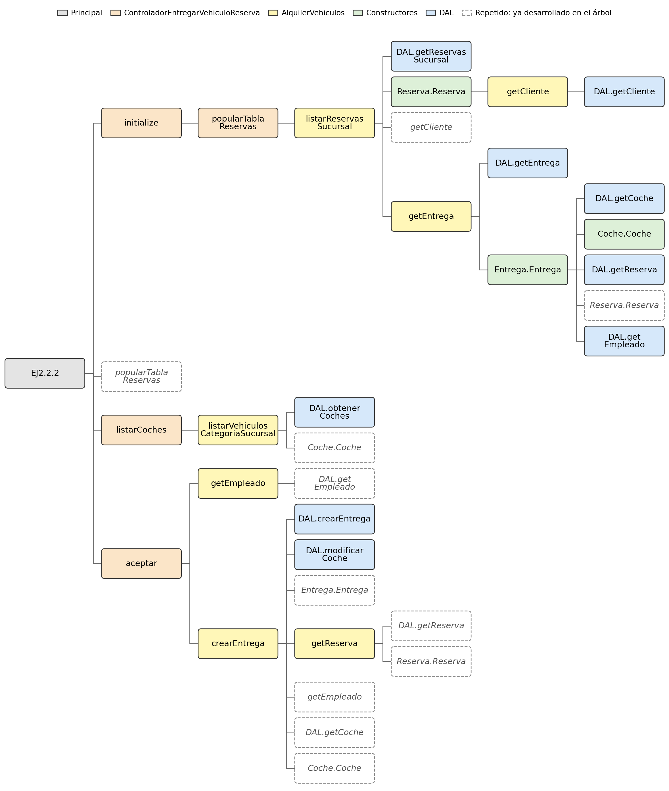
Figura 2. Cómo se encadenan los 24 diagramas, obtenido de las continuaciones de los ficheros. Cada línea es una continuación. Los métodos de AlquilerVehiculos y del controlador aparecen sin el nombre de la clase.

6. Cómo se hicieron, paso a paso
- Leer el código. Se siguió el código de A7.zip (Entregable2/src) desde el manejador del botón hasta los DAO, anotando las llamadas en orden de ejecución.
- Consultar las pautas. Se revisaron el enunciado y la presentación, de donde sale la forma de partir los diagramas.
- Averiguar el formato de BoUML. Un .diagram es un fichero de texto. La sintaxis de los diagramas de secuencia se obtuvo del código fuente de BoUML publicado en Debian Sources (versión 4.21) y se probó con un diagrama pequeño.
- Escribir el generador. Se hicieron tres scripts de Python: seqgen.py calcula posiciones y escribe el fichero, diagrams.py describe qué llama a quién en cada método, e install_seq.py copia los ficheros y registra los diagramas nuevos en el .prj.
- Cargar y corregir. Cada versión se abrió en BoUML y se corrigió lo que fallaba: el orden en que BoUML espera leer los elementos (daba un error de carga), las comillas de los textos, las etiquetas solapadas y el alto de las notas.
- Guardar desde BoUML. Se guardó con Project → Save para que BoUML reescribiera los ficheros en su propio formato. Los 24 cargaron sin errores.
- Subir y retocar. Se subió con el commit 4e74d1a. Después se guardaron retoques en BoUML y se corrigieron varias notas, cambios que aún no están subidos (sección 9).
El generador partía de una descripción de las llamadas como esta, un extracto real de diagrams.py:
found('cp', 'entregarVehiculoReserva', 'event', [
selfc('cp', 'initCasoDeUso', 'ENTREGAR_VEHICULO_RESERVA, ...', [
call('ccu', 'initCasoDeUso', 'urlVista, controlClass, primaryStage, this', [
create('ctrl', '<<create>> (lo crea FXMLLoader.load())'),
...
Y escribía cada mensaje en el formato de BoUML. Este es un mensaje real de 371720.diagram, sin la línea de opciones de dibujo y con dos comentarios añadidos:
msg 426632 synchronous
from durationcanvas_ref 425224 <- barra de la que sale
to durationcanvas_ref 426504 <- barra a la que llega
yz 412 2030 msg operation_ref 142339 // "getEmpleado(in dni : String) : Empleado"
args "empleadoDNIT.getText()"
yz 412 es la altura en el diagrama y operation_ref es el identificador de la operación real del modelo. Los scripts no están en el repositorio ni hacen falta para seguir trabajando: a partir de ahora los diagramas se editan en BoUML.

7. Decisiones tomadas y por qué
Decisión | Por qué
Seguir el orden real de ejecución | Java evalúa primero los argumentos. En getSingleton().getCliente(res.getDniCliente()) el orden es getSingleton, getDniCliente y getCliente, aunque al leer la línea parezca otro.
Enlazar los mensajes a las operaciones del modelo | Así cada mensaje apunta a un método real y no es texto libre. Las excepciones son los constructores (new X(...)), Alert y printStackTrace, que van como texto.
Dibujar ReservaDAOImp y no IReservaDAO | El DAL guarda los DAO como interfaces, pero en ejecución responde la implementación, y es ahí donde están connect, queryDB y close.
No dibujar mensajes de retorno | El final de la barra ya indica la vuelta. Se ahorran muchas flechas sin perder información.
Dibujar solo algunos getters | Se dibujan los que se pasan como argumento a otra llamada. Los que solo copian un campo del DTO se omiten y la nota lo indica; dibujarlos alargaría mucho el diagrama sin explicar nada.
Dejar JavaFX fuera y explicarlo en notas | El enunciado excluye el JDK. Tablas, ComboBox y listeners no se dibujan, pero la nota explica, por ejemplo, que select(0) dispara popularTablaReservas.
Diagramas propios para tres constructores | new Reserva, new Entrega y new Coche no solo copian campos: llaman a la lógica o al DAL. Sin diagrama propio se perdería esa parte del flujo.
Un tamaño de hoja por diagrama | Cada uno tiene el formato en el que cabe, de A4 a A0. Es una configuración de BoUML, no el tamaño de impresión (ver sección 9).

8. Ejemplo: de una línea de código a los mensajes
Esto es lo más útil para explicar el trabajo o para corregir un diagrama. Es AlquilerVehiculos.crearEntrega, línea a línea:
Línea de código | Mensajes del diagrama, en orden
new EntregaDTO(id, fecha, ...) | new EntregaDTO(...)
dal.crearEntrega(entregaDTO) | crearEntrega(entregaDTO) y «continúa en DAL.crearEntrega»
dal.modificarCoche(tiene_asociado, kms) | modificarCoche(...) y «continúa en DAL.modificarCoche»
new Entrega(entregaDTO) | new Entrega(entregaDTO) y «continúa en Entrega.Entrega»
entrega.setAsociado_a_reserva(this.getReserva(id)) | 1. getReserva(id) a sí mismo y su continuación  2. setAsociado_a_reserva(reserva)
entrega.setEs_realizada_por(this.getEmpleado(es_realizada_por)) | 1. getEmpleado(...) a sí mismo y su continuación  2. setEs_realizada_por(empleado)
entrega.setTiene_asociado(new Coche(dal.getCoche(tiene_asociado))) | 1. getCoche(tiene_asociado) y su continuación  2. new Coche(cocheDTO) y su continuación  3. setTiene_asociado(coche)
this.addEntrega(entrega) | 1. addEntrega(entrega) a sí mismo  2. getId() sobre la entrega, porque addEntrega lo usa como clave

La regla: cuando las llamadas están anidadas, se dibujan de dentro hacia fuera. La última línea de la tabla enseña otra cosa: lo que hay dentro de un método pequeño también se dibuja, si llama a código de la aplicación.

9. Estado actual y qué falta
Comprobado: el proyecto carga en BoUML sin errores y el orden de los mensajes de los 24 diagramas se ha contrastado con el código de A7.zip. En la revisión original se miraron en pantalla 7 de los 24 (EJ2.2.2, initialize, aceptar, listarReservasSucursal, listarVehiculosCategoriaSucursal, crearEntrega y DAL.getReservasSucursal). Al corregir las notas se ha revisado también getCliente y la parte final de popularTablaReservas, listarCoches y getEntrega. Conviene mirar los otros 13.
Pendiente | Detalle
Subir los retoques | El commit 4e74d1a ya está en main y en GitHub, pero faltan por subir los retoques guardados en BoUML y las correcciones de las notas y de getCliente. Este documento describe los ficheros con esos cambios.
Comprobar la lectura en A4 | crearEntrega mide unos 75 cm de ancho y EJ2.2.2 unos 54 cm a tamaño real. En un A4 apaisado el texto quedaría cerca de 4 y 5,5 puntos. Hay que comprobarlo y, si no se lee, acortar los argumentos o juntar los objetos.
Exportar los PNG | Falta un PNG por diagrama: Tools → HTML Documentation y renombrar cada figXXXXXX.png con el nombre del diagrama.
Escribir la explicación en la memoria | El enunciado pide explicar la secuencia. La sección 4 sirve de punto de partida.
Sacar los ficheros locales de git | 8.session y 16 ficheros *_8.d entraron en el commit 4e74d1a. Son ficheros de trabajo de BoUML de un solo usuario y BoUML ya ha borrado los *_8.d del disco.

Sobre la rama EJ2.2.2: según lo último descargado de GitHub, sigue en la estructura inicial y no tiene ningún diagrama de secuencia, así que no hay trabajo duplicado. El diagrama de secuencia está en main.

10. Preguntas que os pueden hacer
¿Lo habéis dibujado a mano?
No. Se generó con un script escrito por Claude Code a partir de una descripción de las llamadas del código, y después se revisó y retocó en BoUML.
¿Por qué 24 diagramas?
Porque el enunciado pide gestionar la complejidad con continuaciones y la presentación indica cómo: un diagrama por método largo. Además, muchos son muy parecidos: ocho de los nueve del DAL tienen 7 mensajes y casi la misma forma.
¿Por qué se llama EJ2.2.2 si se trabajó en la rama EJ2.2.1?
La rama es solo una organización de git. El nombre del diagrama lo fija el enunciado: EJ2.2.1 es el de clases del caso de uso 2 y EJ2.2.2 el de secuencia. El caso de uso 1 (Crear Cliente) es la vista EJ2.1 y no se ha tocado.
¿Por qué hay dos new Cliente en getCliente?
Porque el código lo hace así: crea uno para guardarlo con addCliente y otro distinto para devolverlo. En el diagrama los dos mensajes llegan a la misma línea de vida para simplificar, y la nota aclara que son dos objetos. Lo mismo ocurre en getEntrega y getReserva.
¿Por qué se repite tanto getSingleton()?
Porque el código lo llama cada vez, por ejemplo cuatro veces en el constructor de Reserva. El diagrama refleja el código tal como está.
¿Por qué sale Alert si es de JavaFX y no se debía incluir el JDK?
El enunciado hace una excepción con lo relacionado con errores. Por eso aparecen los Alert de aviso y printStackTrace().
¿Por qué popularTablaReservas aparece en initialize y también como evento en EJ2.2.2?
Se ejecuta en los dos casos: al abrir la ventana, porque select(0) dispara el listener, y cada vez que el usuario cambia de sucursal.
¿Hay algo simplificado respecto al código?
Sí. Además de lo explicado en la sección 7, esDouble se dibuja siempre en isInputValid, aunque el código solo lo llama si el campo no está vacío. No cambia el flujo principal.
Si tengo que cambiar algo, ¿cómo lo hago?
Directamente en BoUML, como en cualquier diagrama. No hay que volver a ejecutar los scripts, porque sobrescribirían los retoques. Antes de hacer git pull o cambiar de rama, cerrad BoUML para que no pise ficheros que están cambiando.

11. Borrador para la declaración de uso de IA
El apartado 4 del enunciado pide esta información. Revisadla y completad la última fila con lo que hayáis revisado de verdad.
Campo | Contenido
IA utilizada | Claude Code, con el modelo Claude Opus 5.5, en la aplicación de escritorio de Claude.
Dónde | Diagrama de secuencia EJ2.2.2 y sus 23 continuaciones (apartado 2.2 de la práctica). Sesión del 4 de noviembre de 2026.
Para qué | Analizar el código de A7.zip, decidir cómo partir el diagrama, generar los ficheros .diagram con un script y revisarlos en BoUML mediante el control del ordenador.
Por qué | El caso de uso tiene unos 200 mensajes y dibujarlos a mano en BoUML es muy laborioso. [Ajustad este motivo al del grupo.]
Prompts principales | «y para hacer el diagrama de secuencia es facil de hacer?»  «seguimos con la misma rama 2.2.1 que falta hacer el diagrama de secuencia y si lo mejor sería partirlo cuando lo hagas dime cómo lo has hecho y justificaciones»  «puedes activar el control del ordenador si te hace falta eh»  «vale me puedes explicar en un archivo word como hiciste los diagramas de secuencia…» (este documento)
Resultado | 24 diagramas que cargan en BoUML sin errores, y este documento explicativo.
Revisión humana | [Completad: quién revisó los diagramas, cuáles y qué se cambió.]

